«ПОЛУПРИЦЕП Изотерма»
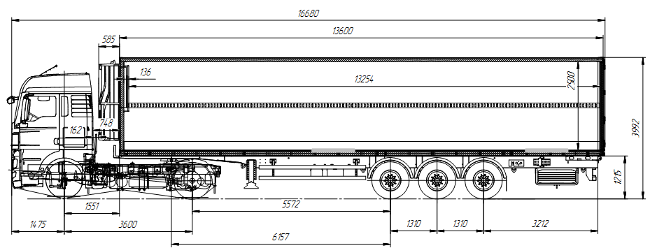
Параметры базового шасси полуприцепа | Технические данные/описание
Параметры 1 210
Плита сцепки с 2-х дюймовым шкворнем
Высота седельно-сцепного устройства (ССУ) 1150мм
Нагрузка на ССУ – не более 12000кг. 1 150
Колея 2040мм 2 040
Радиус габарита передней части полуприцепа, не более 2100мм
Расстояние от шкворня до ближайшей части опорного устройства, не менее 2 180мм.
Полноценная рама — конструкционная сталь 10ХСНД повышенной прочности.
Высота рамы - 1210мм.
Опоры 2-вух диапазонные, SAF/BPW
Оси SAF– 3х9000кг. Передняя ось подъемная (в автоматическом цикле). Дисковые
Тормозная система WABCO Автоматическая система регулировки тормозов. Антиблокировочная система EBS (TEBS)
Шины КАМА 385/65R22,5 7шт. на стальных дисках.
Инструментальный ящик.
Боковая противоподкатная защита.
Пластиковые крылья с брызговиками.
Размеры кузова | Наружные: не более | Внутренние: не менее
- длина, мм  - ширина, мм  - высота, мм | 13650  2600 | 13370  2460  2590
Габаритная длина полуприцепа, мм | 13 900
Габаритная высота полуприцепа, мм | 4000
Внутренний объем, м.куб. | 85
Кол-во паллет, шт. | 32-33ЕП
Снаряженная масса ТС, кг | 7400
Допустимая полная масса ТС, кг | 39000
Грузоподъемность ТС, кг | 31600 техническая
Крепление кузова к раме шасси | В соответствии с инструкцией производителя шасси.  Оцинкованные кронштейны, импортная фурнитура (класс прочности не менее 8.8 и/или 10.9)
Конструкция фургона: | Сэндвич-панели, изготовленные по технологии соединения слоев в вакуумной среде, при помощи двухкомпонентных полиуретановых составов без растворителей.  Сборка кузова производиться по бескаркасной технологии путем склеивания панелей на пастообразный клей типа HENKEL. Конструкция и технология сборки обеспечивает максимальную прочность, долговечность и надежность кузова, а так же исключает наличие «термомостов».
Обвязка (обрамление) кузова:  Наружное  Внутреннее | Комбинированный алюминиевый профиль: угол 170х60мм + скругленный 100х100мм (монтаж без заклепок, окрашенный в белый цвет).  Алюминиевые накладки (белый цвет)  Алюминиевый профиль: угол 70х70мм  H240 мм – специальный импортный алюминиевый профиль вдоль стен по периметру пола. Установка на клей + заклепки через стальной усилитель.
Пол:  - внутренний материал покрытия пола  - внутренний жесткий материал  - утеплитель  - жесткий материал  - наружное покрытие | Общая толщина, не менее – 120мм.  3мм - современное бесшовное противоскользящее покрытие «autoplast techpro» (устойчивое к механическому и химическому воздействию).  30мм – влагостойкая березовая фанера, монтаж листов в разбежку в два слоя 15+15  80мм – экструдированный пенополистерол DOW.  4мм – фанера влагостойкая  1-2мм – армированный стекловолокном пластик с UV-защитой.
Крыша:  - внутренний материал  - утеплитель  - наружное покрытие | Общая толщина, не менее – 84мм.  2мм – армированный ровинговой тканью пластик.  80мм – экструдированный пенополистерол DOW.  2мм - армированный ровинговой тканью пластик.
Передняя стенка:  - внутренний материал  - утеплитель  - наружное покрытие | Общая толщина, не менее – 124мм.  Усилители в передней стенке для установки ХОУ.  1,5мм – армированный ровинговой тканью пластик.  120мм – экструдированный пенополистерол DOW.  2мм - армированный ровинговой тканью пластик.  Закладные элементы для монтажа холодильного агрегата.
Боковые стенки:  - внутренний материал  - утеплитель  - наружное покрытие | Общая толщина, не менее – 64мм.  1,5мм – пластик армированный ровинговой тканью.  60мм – экструдированный пенополистерол DOW.  2мм - армированный ровинговой тканью пластик.
Задние двери:  - портал (проем)  - внутренний материал  - утеплитель  - наружное покрытие  - окантовка  - фурнитура | Общая толщина, не менее – 84 мм  Усиленный, из нержавеющей стали, предусмотрен тепловой разрыв (пластиковая вставка).  2мм – армированный ровинговой тканью пластик.  80мм – экструдированный пенополистерол DOW.  2мм - армированный ровинговой тканью пластик.  Специальный многолепестковый резиновый профиль, устойчивый к перепадам температур, с UV-защитой.  Нержавеющая, полированная, импортная.  - по 2 штанговых запора контейнерного типа на каждой двери с механизмом запора типа PUSH (возможность фиксации на ключ, навесной замок и опломбировка).  - по 4 петли на каждой двери.  -фиксаторыдверей–рычажноготипа,оцинкованные.

